TEMA 7: Estadística

ACTIVITATS

- Completa la taula amb la població i les característiques dels següents estudis estadístics:

  - Pes dels alumnes de 1r d’ESO del país.
  - Moto preferida pels menors de 20 anys de la teva ciutat.
  - Alçària dels alumnes de la teva classe.
  - Nombre d’habitants de les cases del teu barri.

Estudi | Població | Variable estadística | Qualitativ a | Quantitativa
 |  |  |  | Discreta | Contínua
A | Alumnes de 1r  d’ESO del país | Pes | No | No
B
C
D

- Els alumnes de 2n d'ESO de l’ institut fan diverses enquestes als seus companys per saber els seus gustos sobre diferents qüestions. Digues, en cada cas, si es tracta d'una variable qualitativa o una variable quantitativa.

- quin tipus d'entrepà que els agrada més.
- hores diàries que veuen la TV.
- nombre de fills que hi ha a la seva família.
- esports que més practiquen.
- Color d’ulls preferits.
- cantants preferits.

- Inventa't 5 variables quantitatives discretes i 5 variables quantitatives de contínues. Han de ser diferents a les de l'exercici anterior.

- El nombre de fills de totes les famílies dels alumnes d'una aula és: 2, 2, 1, 3, 3, 1, 1, 4, 3, 2 ,2, 2, 1, 5, 2, 3, 4, 2, 1, 3, 4, 2, 3, 1, 1
- Indica quina variable s'estudia i de quin tipus és.
- Quin és el nombre d'individus de la mostra?
- Fes una taula on hi surti la freqüència absoluta, la absoluta acumulada, la relativa i el percentatge.

- En llançar 50 vegades dos daus i sumar els punts, hem obtingut els resultats següents:

4,3,8,12,6,2,7,9,11,5,3,7,12,10,9,4,6,8,11,10,2,6,10,12,3,5,7,7,11,6,11,5,4,2,9,12,10,3,2,
5,7,4,3,5,6,9,11,8,6 i 6.

- Determina la població i la variable estadística.
- Construeix la taula de distribució de freqüències corresponent.
- Construeix un diagrama de barres que reflecteixi els resultats obtinguts.

- Hem preguntat a un grup d'alumnes quins esports habitualment practicaven i ens han contestat: natació, natació, bàsquet, futbol, futbol, atletisme, aeròbic, natació, natació, jazz, bàsquet, futbol, futbol, judo, handbol, aeròbic, ciclisme, karate, waterpolo, futbol.

b) Quin és el nombre d'individus de la mostra?
- Fes una taula on hi surti la freqüència absoluta i la relativa. (Ara no has de calcular la freqüència acumulada)
- Fes un diagrama de sectors que representi la informació recollida.

- S'ha preguntat als alumnes d'una classe quants llibres han llegit durant l'estiu. La resposta és: 1, 2, 0, 3, 0, 2, 1, 3, 2, 1, 3, 0, 0, 0, 2, 1, 1, 1, 0, 0

- Indica quina variable s'estudia i de quin tipus és.
- Quin és el nombre d'individus de la mostra?
- Fes una taula on hi surti la freqüència absoluta, la absoluta acumulada i la relativa.

- El número de les sabates esportives que utilitzen a la classe d’Educació física els 25 alumnes és: 37, 40, 39, 38, 40, 40, 38, 41, 41, 39, 39, 42, 40, 40, 41, 42, 42, 43, 38, 43, 37, 41, 39, 41 , 40. Fes una taula amb les freqüències absolutes i relatives i els tants per cent (%).

- Les notes d’una classe de matemàtiques han estat les següents: 6,4,6,7,5,2,7,6,5,2,6,1,5,8,7,6,4,9,5,5,1,6,9,8,4
Fes la taula corresponent de freqüències (freqüència absoluta, freqüència absoluta acumulada,freqüència relativa, freqüència relativa acumulada)

- Les qualificacions dels nois i noies d’una classe han estat:

I, E, N, I, B, N, I, S, N, N, B, S, B, I, S, I, S, B, N, S, E, B, E, B, I, N, S, S, I, B.

- Fes la taula de freqüències corresponent.
- Representa els resultats de la taula anterior en un diagrama de barres.
- Dibuixa també el polígon de freqüències.

- El polígon de freqüències que obtenim en representar les dades del pes d’un determinat nombre de persones és:
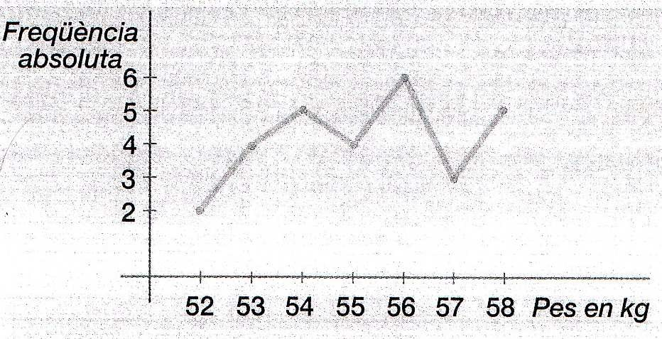

- Dibuixa el diagrama de barres corresponent.

- Fes la taula de freqüències (que inclogui freqüències: absoluta, relativa, percentatge, absoluta acumulada, relativa acumulada).

- Representa el diagrama de barres corresponent a les dades de la següent taula:

Nombre de germans | 0 | 1 | 2 | 3 | 4
Freqüència absoluta | 7 | 13 | 11 | 6 | 3

- Llancem 100 cops un dau cúbic. Hem obtingut els resultats següents:

Punts | 1 | 2 | 3 | 4 | 5 | 6
Freqüència absoluta | 11 | 15 | 16 | 19 | 23 | 16

Representa aquestes dades mitjançant un diagrama de barres.

- El diagrama de barres de les dades de les notes de matemàtiques d’una classe de 3r d’ESO són:
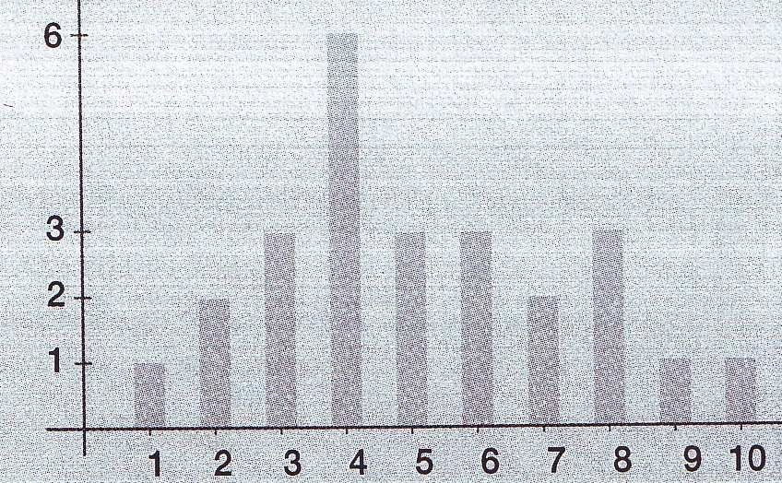

- Quants alumnes hi ha al grup?
- Quin tipus de variable és?
- Elabora la taula de freqüències corresponent a aquestes dades.

- Es pregunta a 36 alumnes de 3r d’ESO el nombre de pel·lícules que han vist aquesta última setmana. Les respostes les trobaràs en la taula següent:

Nombre de pel·lícules | 0 | 1 | 2 | 3 | 4 | 5 | 6 | 7
Freqüència absoluta | 2 | 3 | 9 | 11 | 7 | 2 | 1 | 1

- Elabora un diagrama de barres per representar aquestes dades.
- Elabora també un polígon de freqüències.

- Els esports preferits per 40 noies i nois entrevistats són:

Esport | Freqüència
Bàsquet | 10
Voleibol | 1
Futbol | 20
Tennis | 5
Escacs | 4

Completa la taula següent:

Esport | Freqüència | Fracció | Decimal | Percentatge (%) | Angle (Graus)
Bàsquet
Voleibol
Futbol
Tennis
Escacs
Total

Fent servir els valors de l’última columna, representa les dades anteriors mitjançant un diagrama de sectors.

- Completa la taula i representa mitjançant un diagrama de sectors la següent informació:

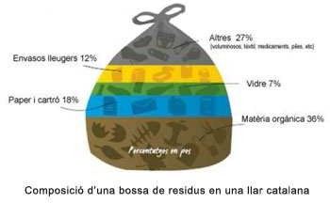

 | Percentatge | Graus
Envasos lleugers
Paper i cartró
Matèria orgànica
Vidre
Altres
Total | 100% | 360º

- Completa la taula i representa la informació mitjançant un diagrama de sectors.
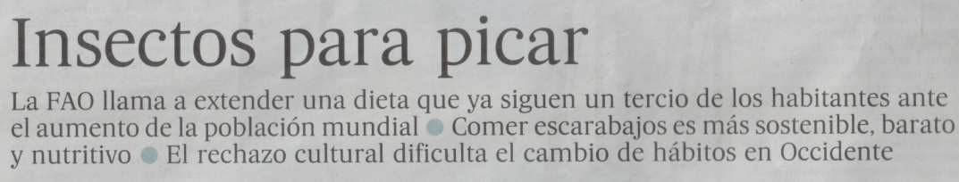
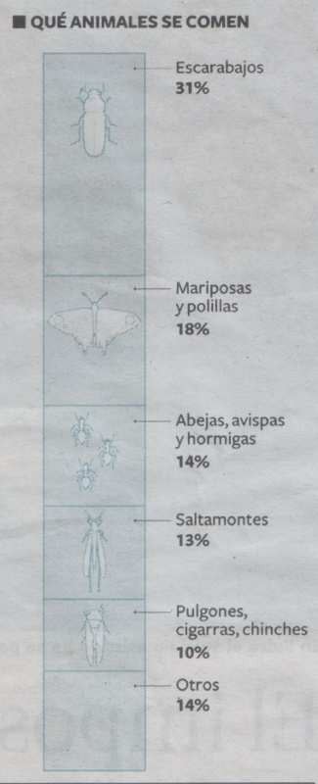
Espècie | Percentatge | Graus
Escarabajos
Mariposas y polillas
Abejas, avispas y hormigas
Saltamontes
Pulgones, cigarras, chinches
Otros
Total

Font: El País, 15/5/2013

- Completa la següent taula de freqüències:

valor | f. abs. | f. abs. ac. | f. rel. | %
1 | 4 |  | 0’08
2 | 4
3 |  | 16 | 0’16
4 | 7 |  | 0’14
5 | 5 | 28
6
7 | 7 | 45 | 0’14
8

